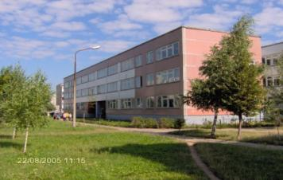

|  |
| --- |
| март, 2015 СШ№15 |

|  |  |
| --- | --- |
| По каким законам живёт Республика Беларусь? Как она защищает своих граждан? Как заботится о здоровье и благосостоянии белорусского народа?  Человек, его права, свободы и гарантии их реализации являются высшей ценностью и целью нашего общества и государства. Это записано в ст. 2 Конституции Республики Беларусь - Основного Закона белорусского государства.  15 марта белорусский народ отмечает замечательное событие в жизни нашего государства — День Конституции. А знаете ли вы, уважаемые читатели, историю создания Конституции РБ, её структуру и органы государственной власти?  Корреспонденты нашей газеты поинтересовались об этом у ребят 5- 11 классов. Всего было опрошено 72 учащихся. | 018   * Мозговой штурм   «15 марта- День Конституции РБ»   * Главный закон страны- Конституция * 2015- Год молодёжи * Пополнили ряды детских, молодёжных общественных объединений * Пятнадцатая- самая спортивная * Традиции и история Великого поста * Ура! У нас каникулы! * Посмеёмся вместе |
| У всех ребят не вызвало трудности ответить на вопросы:  - Как называется основной Закон нашей республики?  - Кто является руководителем нашего государства?  - Какие права гарантирует Конституция РБ гражданам страны?  23 % опрошенных пятиклассников недостаточно знают об истории Конституции РБ, а учащиеся старших классов (16%) ошибались в ответах на вопросы:  C:\Users\user\Desktop\20150317_164922.jpg- Кому принадлежит власть в РБ?  - Каковы функции президента?  - Какой орган в нашей стране разрабатывает и принимает законы?  Ребята, скоро мы вступим во взрослую жизнь, которая отличается от мира детства. И прежде всего – нашей полной и осознанной ответственностью за каждый сделанный шаг. Мы, как будущее нашего общества, должны знать права и обязанности гражданина, Конституцию РБ для того, чтобы занимать активную общественную позицию, делом доказывать свою любовь к Родине, создать хорошую семью и растить детей, передавая им лучшие традиции предков. | |

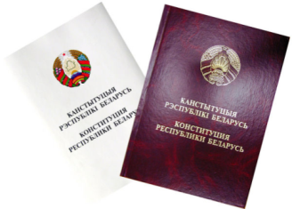Конституция РБ определяет государственное и общественное устройство страны, правовой статус человека. На основе Конституции сегодня действует вся система государственного устройства: Президент издаёт декреты, указы, Парламент принимает законы, Правительство- постановления, местные Советы депутатов- решения и т.д.

Конституция РБ служит всему народу. Государство и человек ответственны друг перед другом. Очень важно, что в Конституции закрепляются права, свободы и обязанности граждан.

А теперь давайте проследим историю создания Конституции РБ. За всёвремя становления Беларуси как самостоятельного не­зависимого государства в стране действовало пять Конституций.

Первая Конституция в мире была при­нята в США в 1887 г. Примечательно, что первой страной в Европе, при­нявшей Конституцию, явилась Речь Посполитая, в состав которой входила тогда территория Беларуси. Но через 2 года ее отменили и только после победы Октябрьской революции 1917 г. в 1919 г. была принята первая Кон­ституция БССР.

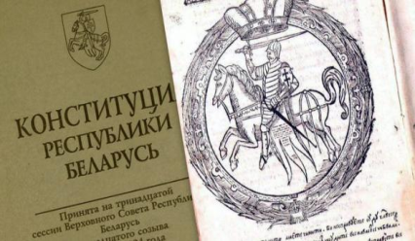СозданиеСССР в 1922 г. внесло значительные перемены в государственно-политическое положение БССР. В 1927 г. утвердили но­вую Конституцию БССР. Впервые, кроме герба и флага, была названа столица БССР — г. Минск.

Третья Конституция БССР принята в 1937 г. и полностью соответство­вала Конституции СССР 1936 г. В ней был намечен переход к разделению вла­сти на законодательную, исполнительную и судебную.

В 1978 г. Верховный Совет БССР принял новую Конституцию. Впервые были обозначены такие формы, как все­народное обсуждение наиболее важных вопросов государственной жизнии их вынесение на всенародное голосование — референдум.

Беларусь в связи с распадом СССР в 90-е гг. приобрела статус неза­висимого суверенного государства. Новые формы общественного и госу­дарственного строя закрепила принятая 15 марта 1994 г. Верховным Со­ветом Конституция Республики Беларусь. В ней провозглашался принцип свободы слова, многообразие партий, мнений, организаций. Конституцией вводился институт президентства. Президент Республики Беларусь стано­вился Главой государства и исполнительной власти.

На основании референдумов 1996 и 2004 гг. в нее были внесены изменения и дополнения. Конституция определила, что человек, его права, свободы и гарантии их реализации являются высшей ценностью и целью общества и государства. Наше государство, наделенное наро­дом властью, не только обеспечивает в полном объеме права и свободы граждан, но и устанавливает их обязанности — соблюдать Конститу­цию, законы и уважать национальные традиции, достоинство, закон­ные интересы других лиц.

Структура Конституции Республики Беларусь представляет собой систему конституционных норм и является стандартной: имеет пре­амбулу *(вступление),* основную часть, заключительные и переходные по­ложения. Конституционные нормы включаются в разделы и главы. Всего Конституция Республики Беларусь состоит из 146 статей.

Конституция Республики Беларусь гарантирует права и свободы для подрастающего поколения нашей страны. Государство создаёт необходимые условия для свободного и эффективного участия молодёжи в политическом, социальном, экономическом и культурном развитии. Именно на это сделал акцент Президент РБ, объявив 2015 год Годом молодёжи.

Ежегодно ко Дню Конституции в нашей стране посвящается акция «Мы- граждане Беларуси», на которой 14- летние юноши и девушки в торжественной обстановке получают паспорта. В Лиде главный документ молодым гражданам вручал в районном Доме культуры председатель Лидского районного исполнительного комитета Карпович Михаил Константинович. Лучшие ученики города и района получили свои первые документы. Все они имеют определённые достижения в учёбе, спорте или общественной деятельности, не раз представляли район на олимпиадах, конкурсах, фестивалях и соревнованиях. Среди них и учащиеся нашей школы Дубицкая Валерия, учащаяся

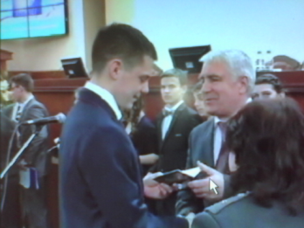8 «А» класса, и Потапенко Максим, учащийся 9 «Б» класса. Вместе с паспортами они получили издания «Я- гражданин Беларуси», где в доступной форме излагаются артикулы Конституции, собрана информация про основные законы, акты и размещаются другие познавательные материалы. От БРСМ каждому виновнику торжества был вручен экземпляр Конституции. Это событие станет знаковым в их жизни.

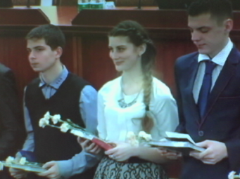

Накануне получения своего первого документа Дубицкая Валерия поделилась с читателями нашей газеты своими мыслями о предстоящем событии:

*«Конституция РБ- основной закон нашего государства. Я хочу больше знать о своих правах и обязанностях. 23 февраля мне исполнилось 14 лет, и скоро я получу свой первый документ. Меня переполняет волнение, потому что это особый день в моей жизни, ведь с получением паспорта я становлюсь настоящим гражданином Республики Беларусь. И сейчас я ещё с большей ответственностью буду относиться к своим поступкам».*

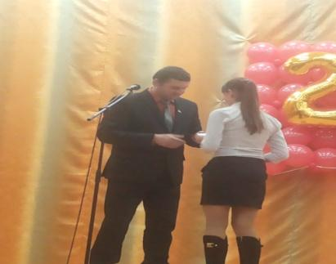

Ко Дню Конституции в нашей школе прошло мероприятие "Быть человеком на Земле", на котором были вручены членские билеты ПО ОО "БРСМ". Их получили 54 человека.

Всего в СШ № 15 144 члена ПО ОО "БРСМ". На мероприятии присутствовал гость - Первый секретарь Лидского городского комитета ПО ОО "БРСМ". Подарочные издания "Я - гражданин РБ" были вручены 18 уч-ся нашей школы, которые проявляют свою гражданскую позицию, чтят традиции и законы своей Родины

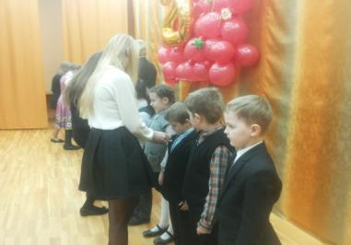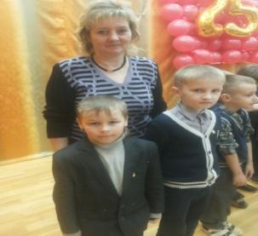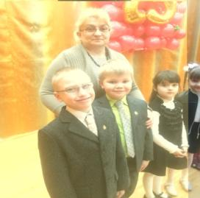На мероприятии "Путешествие в страну октябрят» 120 учащихся 1-х классов пополнили ряды октябрят и получили заветные значки-звёздочки.

***Песенка октябренка!***

Я вам песенку спою за пять минут,

Октябрёнок, этим очень я горжусь.

Одиноким помогаю, с дошколятами играю.

Не такой уж это лёгкий труд.

Вот на конкурс опять.

Это много или мало.

Пусть звучат аплодисменты,

Это лучшая награда.

Пусть летит, пусть звенит эта песенка по свету.

Октябрёнка лучше нет

Я скажу вам по секрету.

Знает каждый человек, если вдруг беда случится,

Ко мне можно обратиться.

Изучаем мы законы «Октябрят»,

Нужно добрым быть законы говорят.

И в учёбе не лениться, и всегда, всегда трудиться,

Это цель ребяток – «Октябрят».

**Мантуш Карина, учащаяся 5 «Д» класса**

Наша пионерия!

Любимая страна!

Не верьте в суеверия,

Она добра полна!

Мы храбрые, отважные,

Поможем вам всегда.

И трудное задание

Исполним без труда.

Скорей вступайте, дети,

В команду БРПО!

И наша Пионерия

Пополнится еще.

**Кушнер Яна, учащаяся 6 «В» класса**

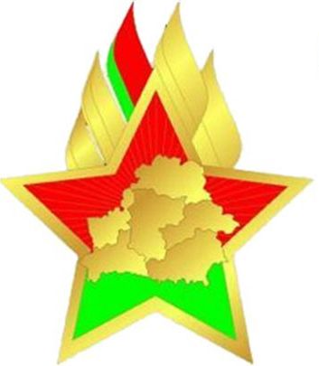

**Поздравляем**

команду нашей школы,занявшую Iместо, с триумфальной победой в районной спортландиии! Достойными соперниками наших ребят были команды СШ № 13, 16, 17 и гимназии № 1 г. Берёзовка. II-ое место досталось СШ №16, а бронза ушла в СШ №17.

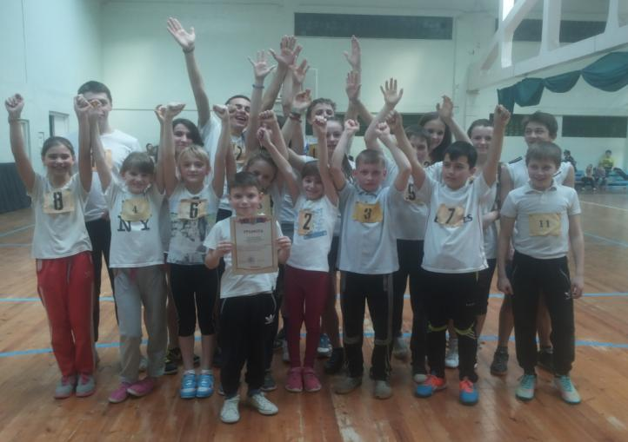Дух соревнования, желание поддержать свои команды собрал в стенах спортивного зала нашей школы огромное количество болельщиков. На протяжении всего состязания команда нашей школы шла наравне с ребятами из СШ № 16. И лишь последний конкурс решил, кому же достанется победа! Наши ребята оказались быстрее, решительнее и дружнее

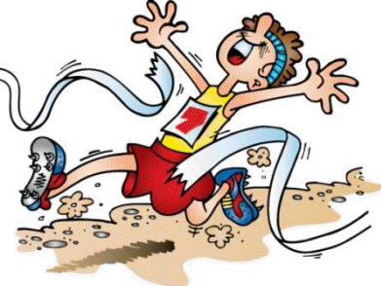

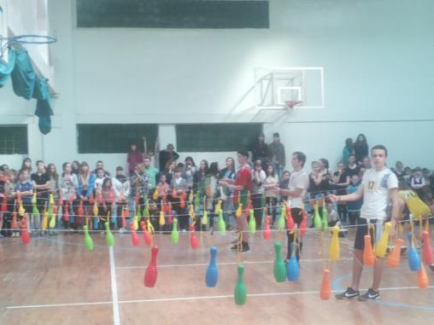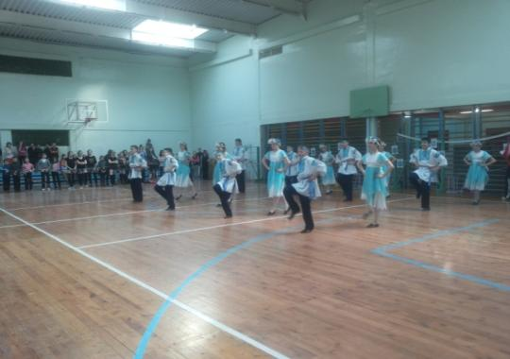

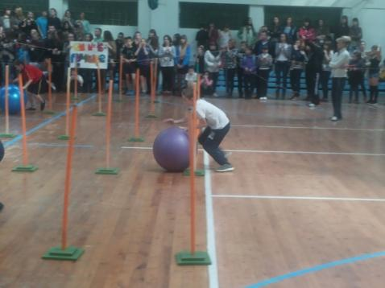

Это достойная победа не только команды, но и их тренеров:

**Кучуро Александра Викторовича, Красочко Леонида Леонидовича,**

**Роик Елены Владимировны,**

**Харитонкиной Светланы Леонидовны, Головенко Нины Романовны,**

**Ладыш Валентины Антоновны,**

**Антошок Светланы Васильевны.**

Впереди весенние каникулы. Куда сходить? Что посмотреть? Эти вопросы все больше и больше начинают волновать школьников. Мы решили помочь ребятам и представляем анонс предстоящих мероприятий, которые подсмотрели в плане работы школы на весенних каникулах.

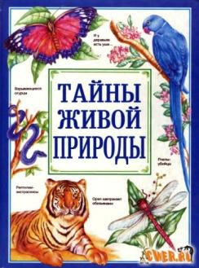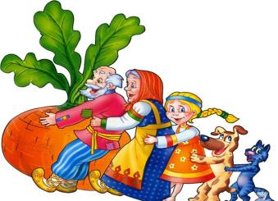

Итак, самым маленьким нашим ученикам мы предлагаем викторину «В гостях у сказки», которая пройдёт 23 марта.

В этот же день викторина «Тайны природы» соберёт самых любознательных 2- классников, а 24 марта вместе с учащимися 3-х классов они смогут посетить кинотеатр «Юбилейный».

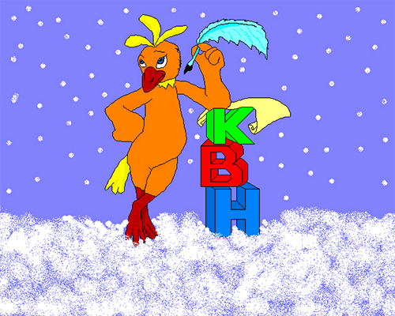

Самые весёлые и находчивые ребята 4- х классов сыграют в КВН «Знатоки природы» 26 марта. Весёлые и запоминающиеся каникулы ждут и учащихся 5-х классов.

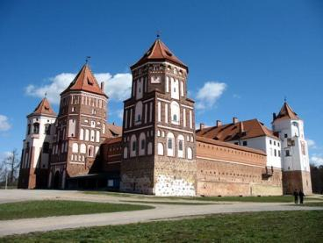

23 марта им предстоит совершить увлекательную поездку в Мир и увидеть один из красивейших культурных памятников нашей страны- Мирский замок.

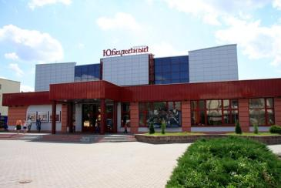

Учащихся 6, 7, 8 и 9- х классов ждёт просмотр и обсуждение кинофильмов.

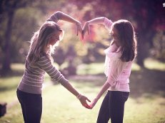

А самые старшие ребята соберутся 23 марта на часу общения «Дружба и любовь в подростковом возрасте.

Те, кто предпочитает проводить каникулы с пользой для своего физического здоровья, в течение всех каникул может посещать спортивный зал школы.

**Желаем с пользой провести весенние каникулы!**

Редколлегия

***Наступил Великий пост, который приходит сразу за Масленицей и длится семь недель до Пасхи.***

После долгого забвения и запретов сейчас многие люди возвратились к вере. И даже молодые соблюдают или хотя бы пытаются соблюсти пост, не употреблять во время Великого поста в пищу мяса, молока, масла, яиц. Но дело не только в телесном воздержании и в ограничении в пище, пост – это, прежде всего, духовное испытание, очищение и возрождение. Первый день Великого поста называется Чистым понедельником. Это нецерковное название закрепилось потому, что в России был обычай чистить дом от "духа масленицы", завершившейся накануне, и ходить в баню, чтобы вступать в Великий Пост очищенными духовно - через испрашивание прощения в Прощеное воскресенье - и телесно. Великий пост установлен в память 40-дневного поста Господа Иисуса Христа в пустыне. Это самый длительный и строгий из четырех постов в году. Наиболее строгими являются первая неделя и последняя - Страстная (строго говоря, Страстная седмица находится уже за пределами календарного поста, это особое время, отличное от великопостного, но строгий пост сохраняется). Раньше в православных странах на весь Великий пост повсеместно отменялись все увеселения (балы, салоны, приемы), закрывались театры, на первой неделе Великого поста и на Страстной седмице прекращались занятия в учебных заведениях, были закрыты все государственные и церковные (кроме, конечно, храмов) учреждения. Для состоящих в браке на все время Великого поста устанавливается брачный пост, для детей сознательного возраста - некоторое ограничение игр и веселья. **Первые сорок дней поста** – это память о том, как Христос сорок дней пребывал в пустыне за Иорданом. Первый день Великого поста назван **Чистым понедельником**, а вся первая неделя **Чистой седмицей**. На Руси в эту неделю обычно ели грибы, квашения, солѐности и рыбу. Особенной популярностью пользовались брусника, солѐные грузди, рыжики, которые в лавках выставляли на тарелках для пробы. Вторая неделя поста называлась **Седмицей светотворных постов**. На Руси с понедельника второй недели девушки начинали вышивать жемчугом свой будущий венчальный убор. Третья неделя звалась **Крестопоклонной**. В четверг на Крестопоклонной неделе пекли из постного теста «кресты» с изюмом посередине. В богослужении **четвертой Недели** (воскресенья) Церковь предлагает высокий пример постнической жизни в лице подвижника **преподобного Иоанна Лествичника**, с 17 до 80 лет подвизавшегося на Синайской горе и в своем творении «Лествица рая» изобразившего путь постепенного восхождения человека к духовному совершенству. Пятая неделя поста носит название **Похвальной седмицы**. В течение неѐ проходят два богослужения. В среду вечером и в четверг утром в церквях читается Великий канон, сложенный святителем *Андреем Критским* и Житие преподобной Марии Египетской из бездны порока восшедшей путем покаяния на такую высоту совершенства и святости, что она уподобилась бесплотным ангелам.

Шестая неделя (Вербная) посвящена воспоминанию торжественного Входа Господня во Иерусалим. А суббота на шестой неделе Великого поста называется Лазаревой субботой. Названа она так в честь Лазаря, которого воскресил из мѐртвых Иисус Христос. В пятницу седмицы ваий заканчивается пост Святой Четыредесятницы. Лазарева суббота и Вербное воскресенье служат переходом от Четыредесятницы к Страстной седмице. А через неделю наступит Пасха – Светлое Христово Воскресенье.

Первоклассница посмотрела выступление певца по телевизору и сказала:

– А когда мы на перемене так завываем – нас ругают…



\*\*\*

Девочка жалуется продавцу в аптеке:

– Мама послала за лекарством, а я забыла название. Короткое такое, простое. Помню только, что в состав входил гидроксиметиламинотрифенилацетат...



\*\*\*

Мама выходит на балкон и зовёт сына:

– Аркаша, домой!

Мальчик поднимает голову и отвечает:

– Я замёрз? – Нет! Ты хочешь кушать!

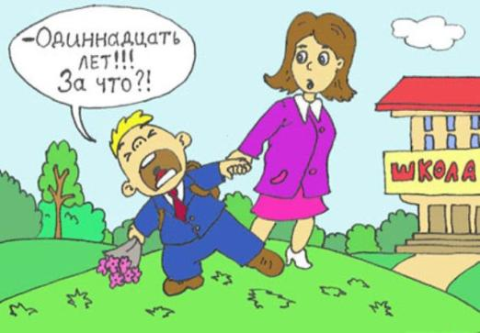

\*\*\*

– Слушай, Коля, а если бы ты познакомился со стариком Хоттабычем, что бы ты у него попросил?

– Чтобы Париж стал столицей Англии.

– Почему?

– А я так вчера ответил на уроке географии…

\*\*\*

Мама спрашивает Вовочку:

– Сынок, почему твой дневник стоит в углу?

– А я его за двойку наказал.

|  |  |
| --- | --- |
| **Учредитель:** Пресс-клуб СШ№15  **Напечатано** в типографии пресс - клуба на лазерном принтере.  **Адрес редакции:** г. Лида ул. Тухачевского 69, филиал пресс - клуба  **Тел.55-17-05,**  **Е-mail: shc 15-lida@mail.ru** | **Редколлегия:**  Анацкая А., Тубелевич К., Курносова П., Домбовская Р.  **Шеф-редактор:** Ярмантович Ю.  **Дизайн и верстка:**  Пендо О. В., Матюто О. П. |